### **Задание 1. Установка RabbitMQ**

Используя Vagrant или VirtualBox, создайте виртуальную машину и установите RabbitMQ. Добавьте management plug-in и зайдите в веб интерфейс.

*Итогом выполнения домашнего задания будет приложенный скриншот веб интерфейса RabbitMQ.*

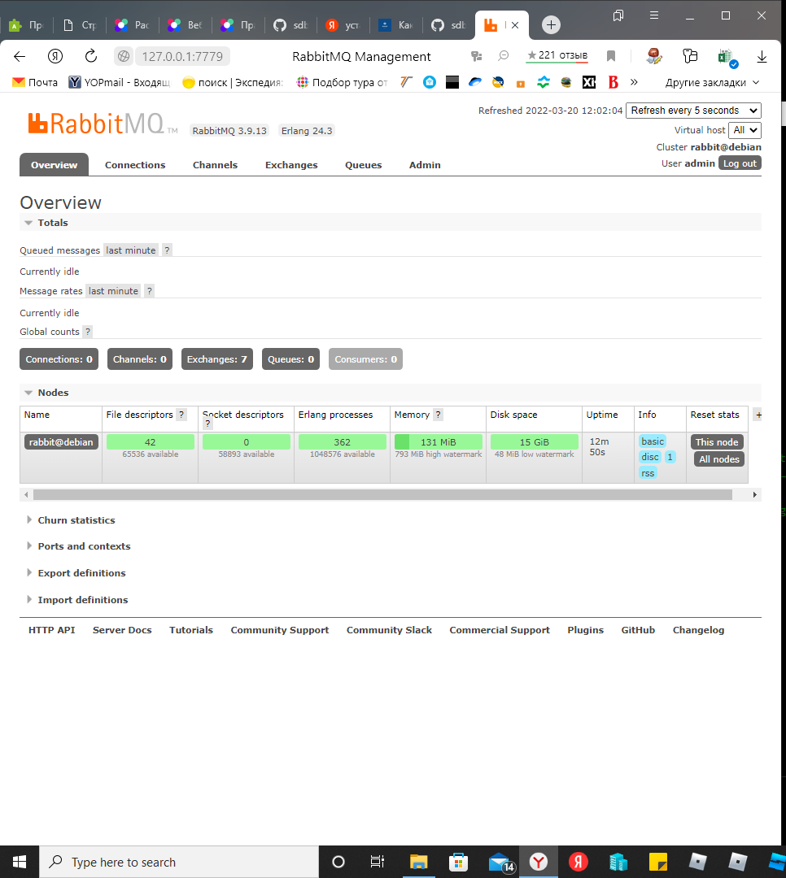

### **Задание 2. Отправка и получение сообщений.**

Используя приложенные скрипты, проведите тестовую отправку и получение сообщения. Для отправки сообщений необходимо запустить скрипт producer.py

Для работы скриптов вам необходимо установить Python версии 3 и библиотеку pika. Также в скриптах нужно указать ip адрес машины, на которой запущен RabbitMQ, заменив localhost на нужный ip.

$ pip install pika

Зайдите в веб интерфейс, найдите очередь под названием hello и сделайте скриншот. После чего запустите второй скрипт consumer.py и сделайте скриншот результата выполнения скрипта

*В качестве решения домашнего задания приложите оба скриншота, сделанных на этапе выполнения.*

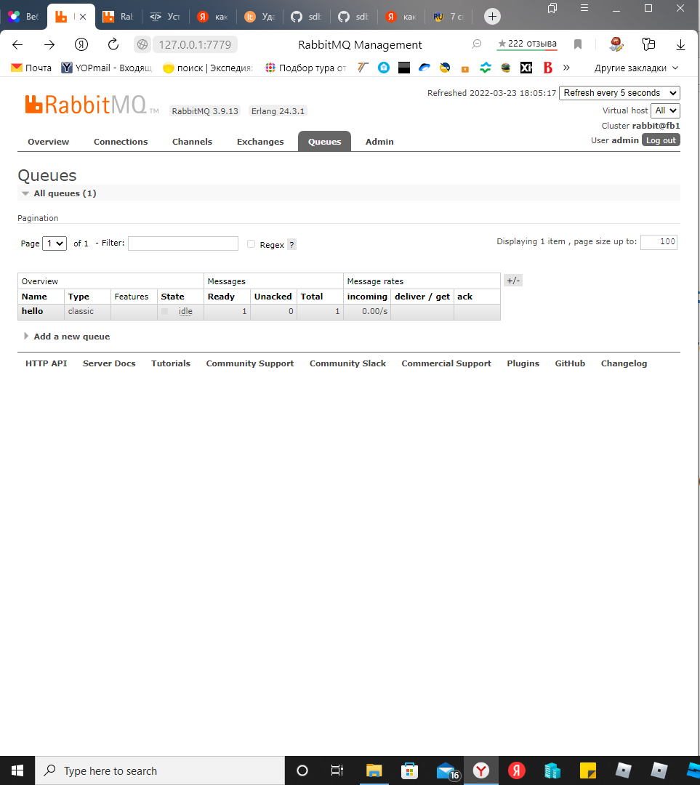

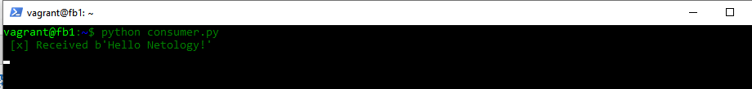

### **Задание 3. Подготовка HA кластера**

Используя Vagrant или VirtualBox, создайте вторую виртуальную машину и установите RabbitMQ. Добавьте в файл hosts название и ip адрес каждой машины, чтобы машины могли видеть друг друга по имени.

Пример содержимого hosts файла:

$ cat /etc/hosts

192.168.0.10 rmq01

192.168.0.11 rmq02

После этого ваши машины могут пинговаться по имени.

Затем объедините две машины в кластер и создайте политику ha-all на все очереди.

*В качестве решения домашнего задания приложите скриншоты из веб интерфейса с информацией о доступных нодах в кластере и включенной политикой.*

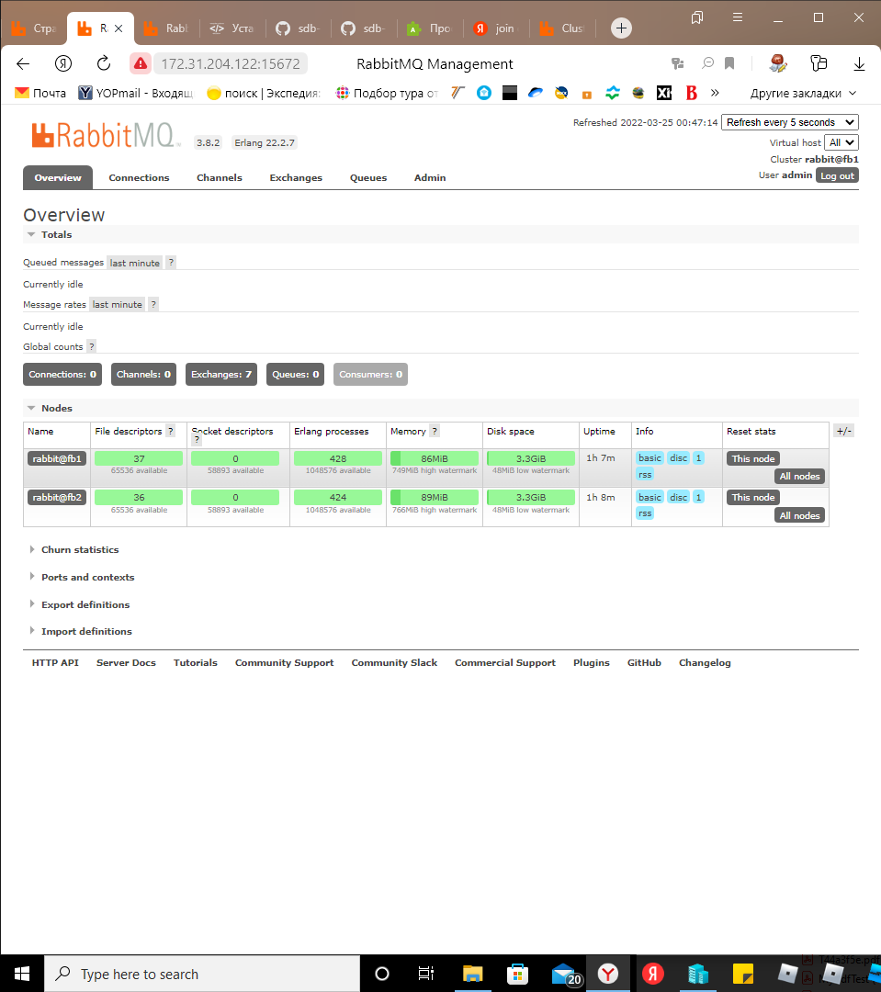

Также приложите вывод команды с двух нод:

$ rabbitmqctl cluster_status

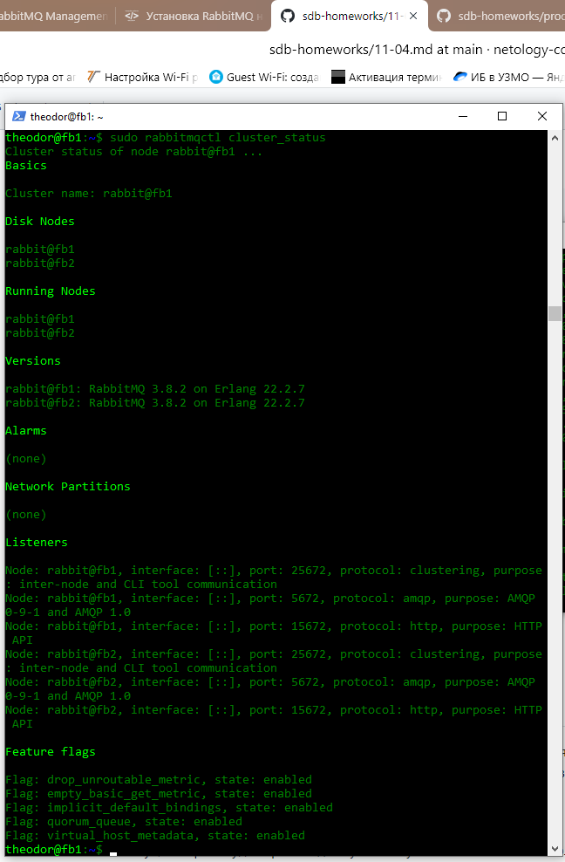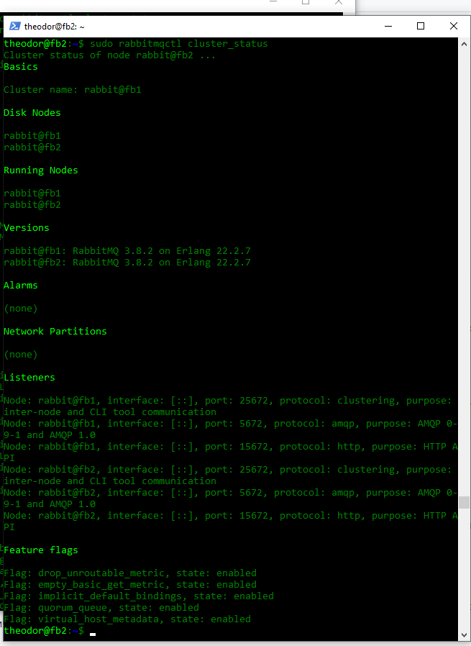

Для закрепления материала снова запустите скрипт producer.py и приложите скриншот выполнения команды на каждой из нод:

$ rabbitmqadmin get queue='hello'

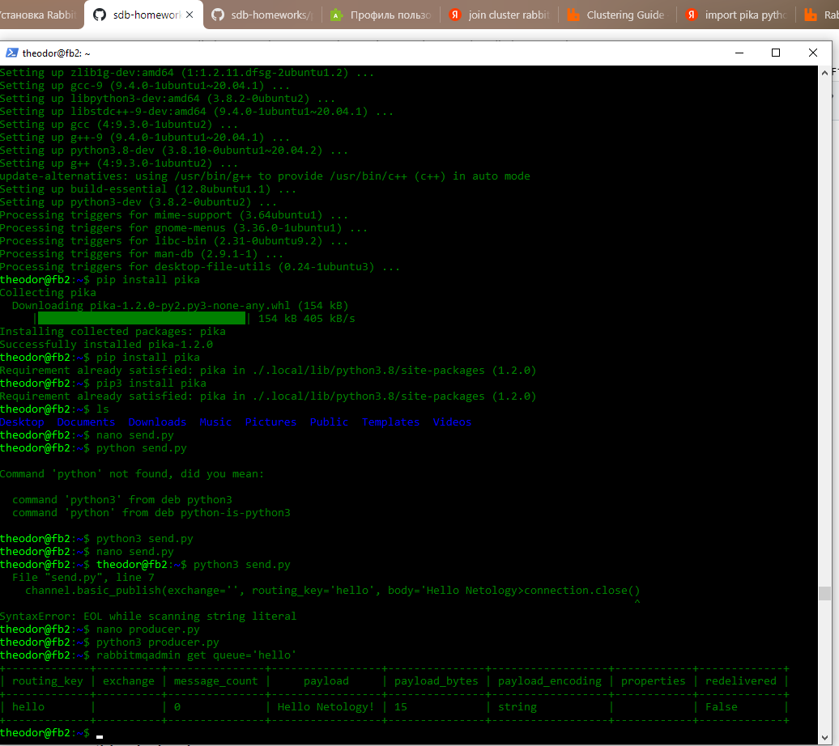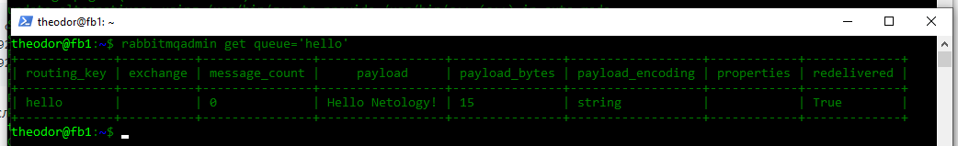

После чего попробуйте отключить одну из нод, желательно, ту к которой подключались из скрипта, затем поправьте параметры подключения в скрипте consumer.py на вторую ноду и запустите его.

*Приложите скриншот результата работы второго скрипта.*

